学生端立项申报系统操作流程

登录
进入网站后，输入个人账号及密码，点击登录。(首次登录需要修改密码)
（账号：学号 密码：pwd_+学号）
注：如登陆不了，请及时和创新创业学院王小娟老师联系
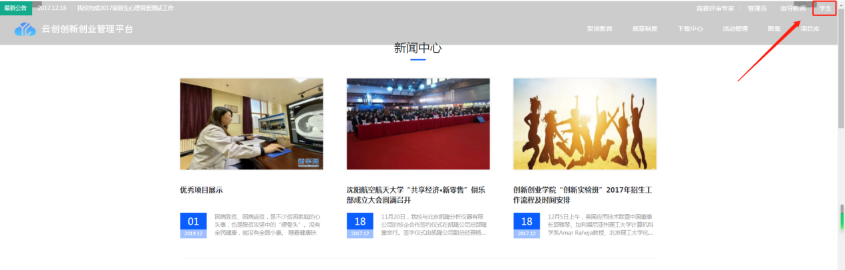
官网导航栏找到“大创项目”，选择对应的申报年份。


项目申报

2.1报名
点击，选择项目类别（此处请与指导教师商讨后再进行选择），不同类别的申报信息不同（申报信息由本校实际情况而定），按照提示填写申报信息，填写完成后点击保存即可。
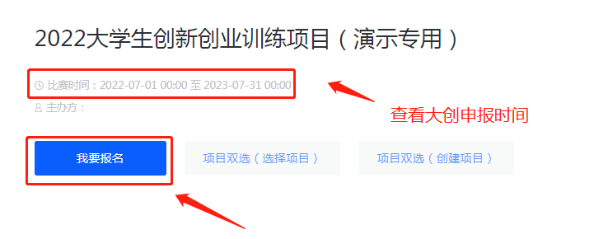

※主持人基础信息自动会同步数据库，同理团队成员、指导教师，只需要输入学号或工号即可。
- 红色星标为系统的必填项。
主持人表单填报完成后，点击“提交”进行下一步。
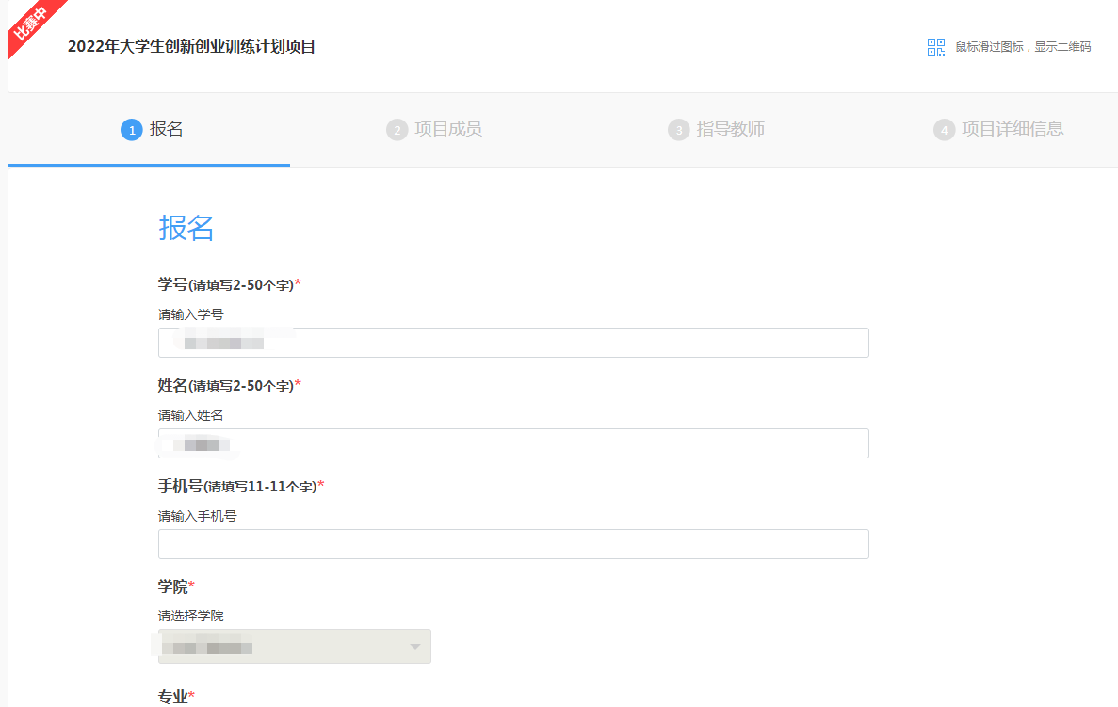
成员信息，输入学号后部分基础信息会自动补充。指导教师表单操作步骤相同。需提前和指导教师沟通工号等基础信息。
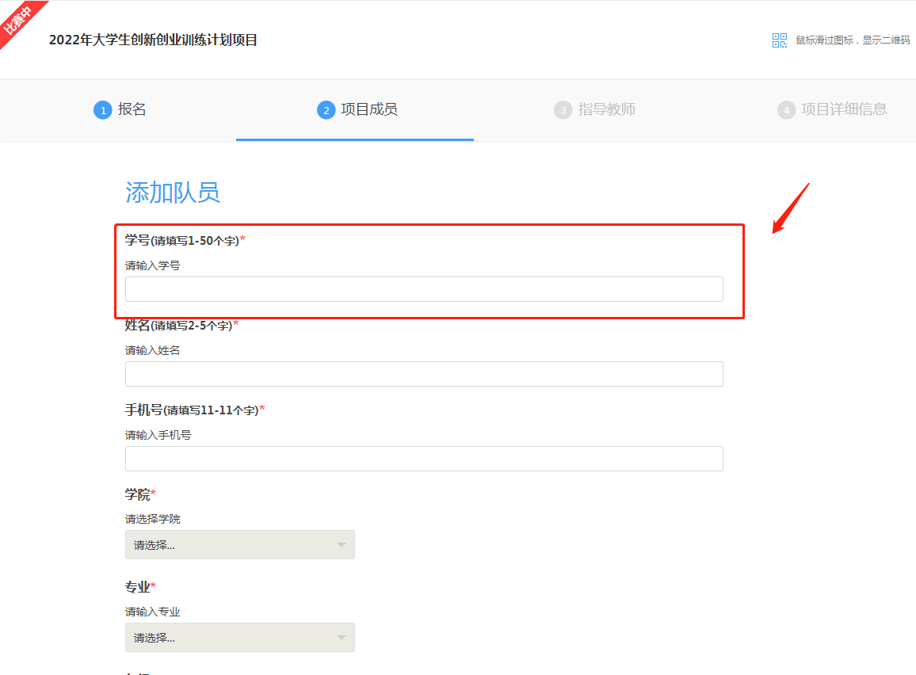

上传图片需使用系统自带功能，不能直接从word直接复制过去！！！！！
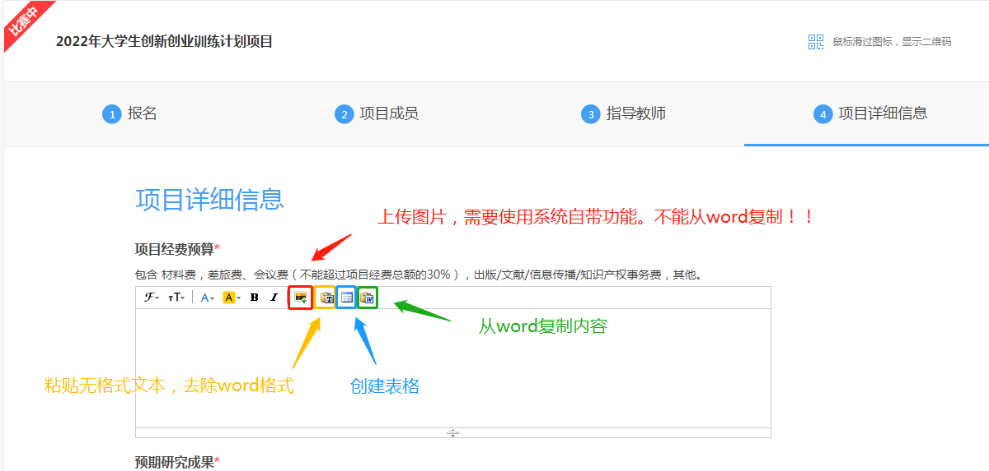
查看文件或图片的限制类型。注意：图片的命名最好不要出现特殊符号。
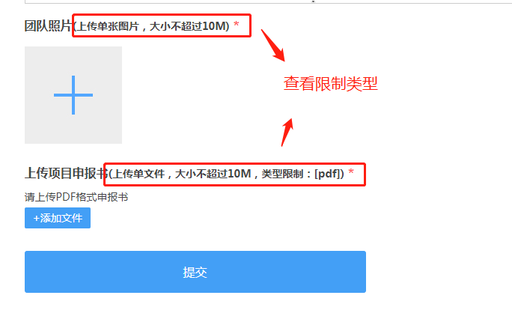
（注意：点完提交不是最后一步）

点击“提交”后，需要等页面跳转，再点击提交审核，方可申报成功。提交成功后请尽快联系指导教师审核。
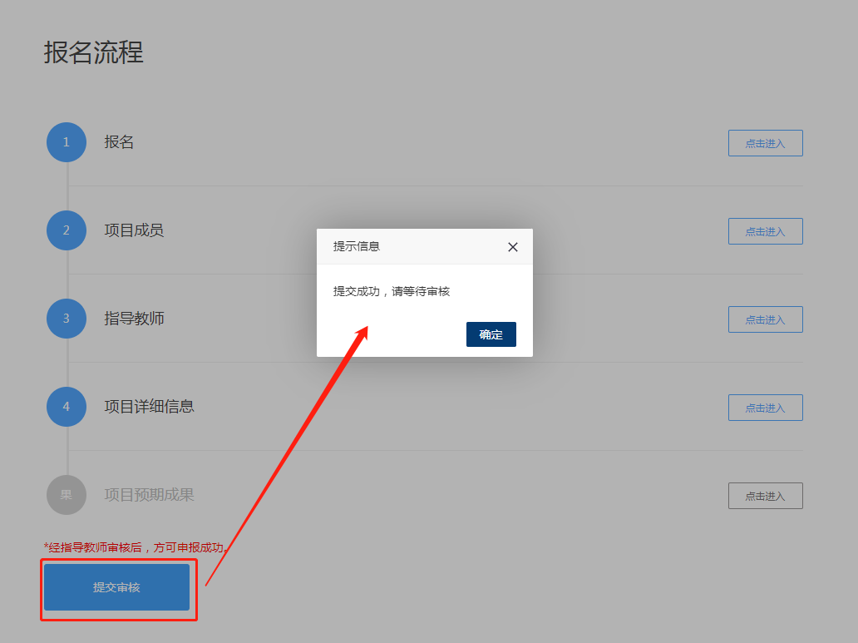
报名成功样例。如果需要修改项目信息：
- 第一种指导教师未审核情况下，可以撤销审核，重新修改。
- 第二种指导教师已审核情况下，请联系指导教师将你的项目退回。
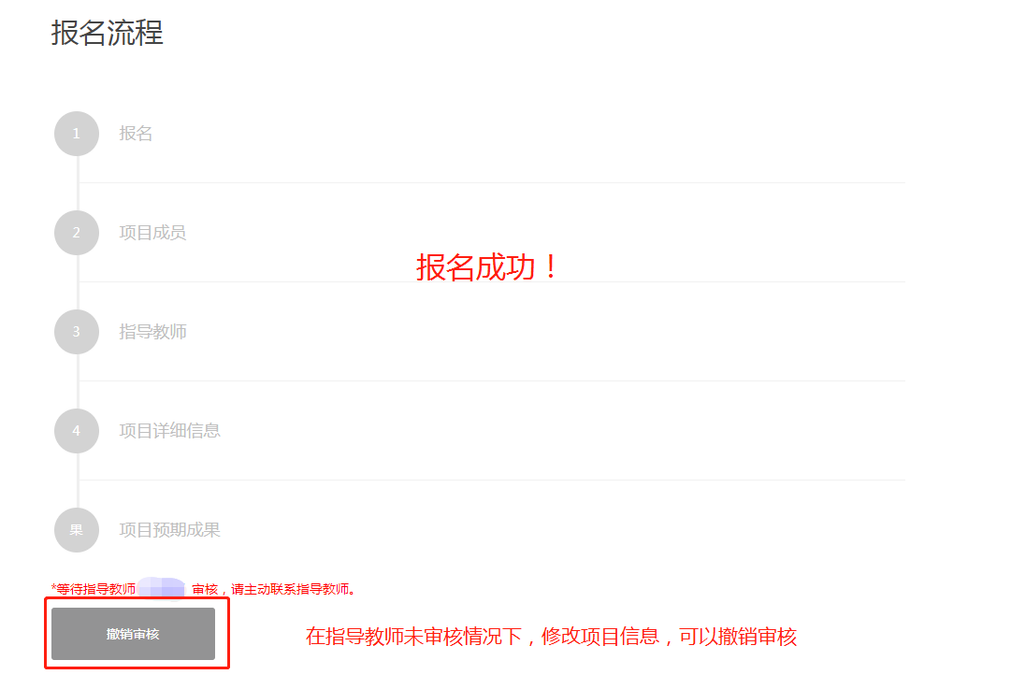

项目修改

3.1用户中心
学生版块的“用户中心”用于管理正在报名或已经报名成功的大创项目。
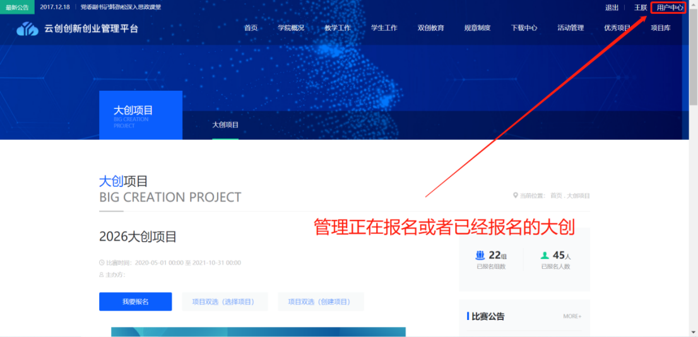

在项目提交未被指导教师审核且在项目申报截止前之前，允许申报者进行修改，在用户中心的管理项目中修改。
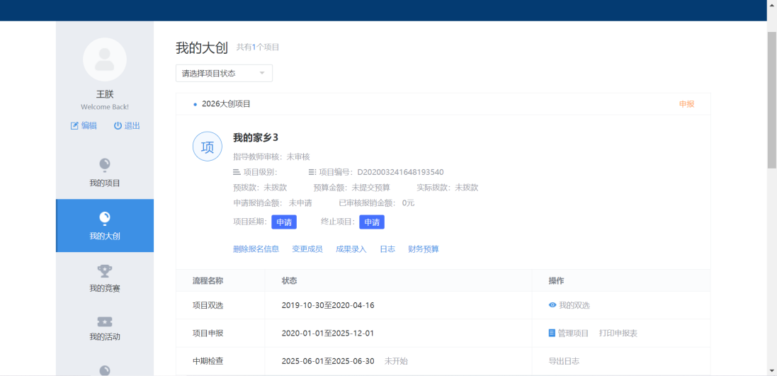

3.2项目状态
通过橙色字体可查看项目的申报状态。
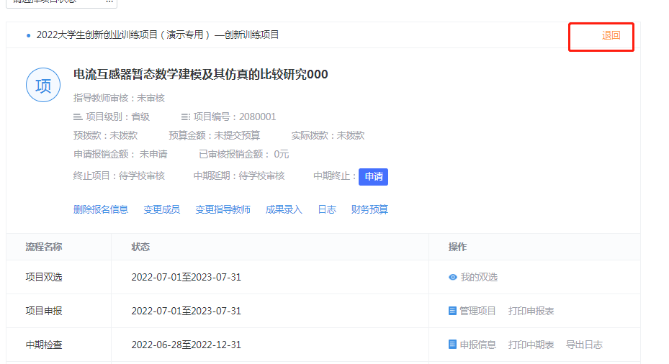
退回：项目退回后请联系指导教师或查看教师反馈，修改后重新提交即可。
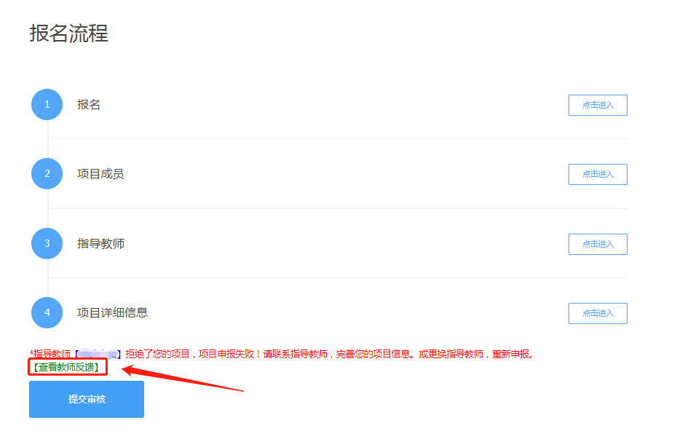
立项淘汰：项目申报失败。
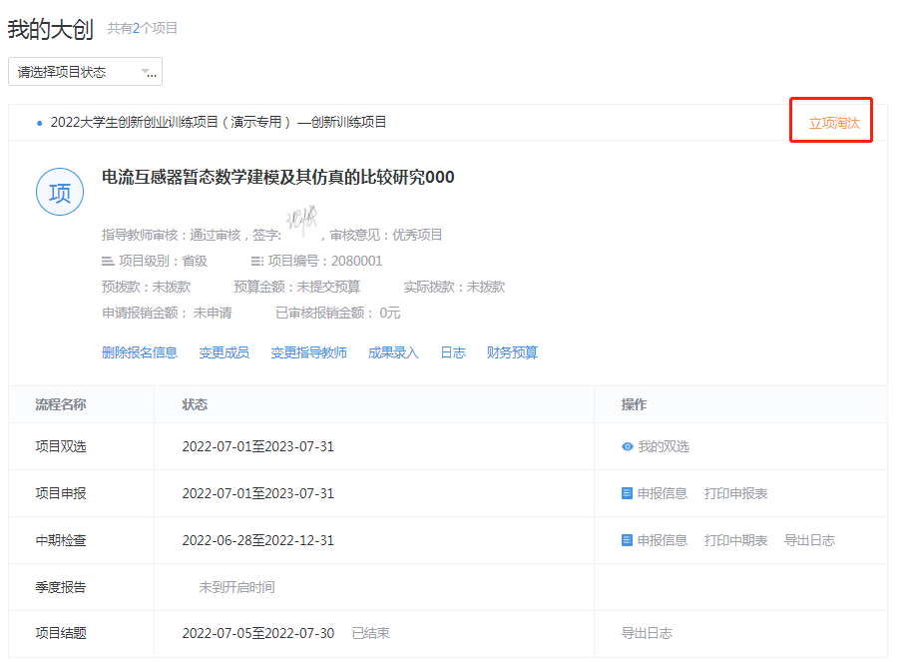

消息通知
项目进展状态可通过消息通知实时掌握。
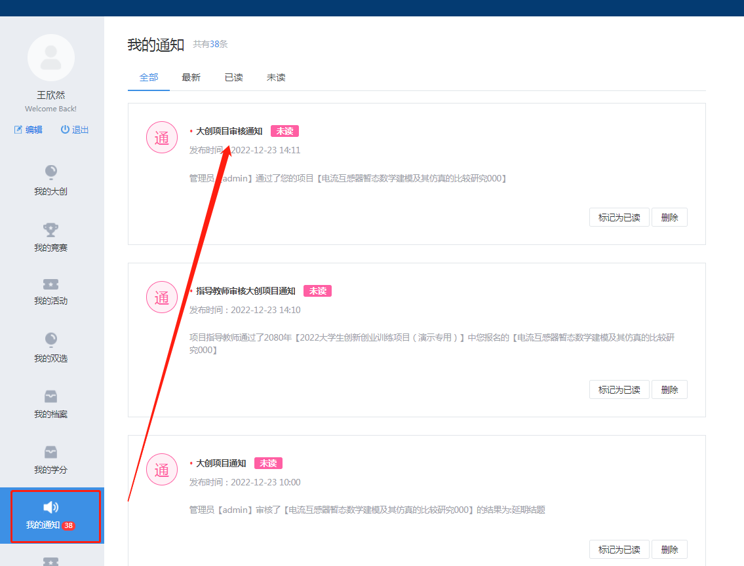

删除报名信息
点击用户中心，进入到“我的大创”可对项目进行日常操作和管理。

在申报过程中项目申报类别出现错误，可点击删除报名信息进行重新申报。※注意：删除不可恢复，谨慎操作。

日志
如果学校未通知可跳过该功能。点击，选择本月填写日志，输入日志基本内容后保存即可。
